ZADÁNÍ ÚZEMNÍ STUDIE
PALACKÉHO-SEVER
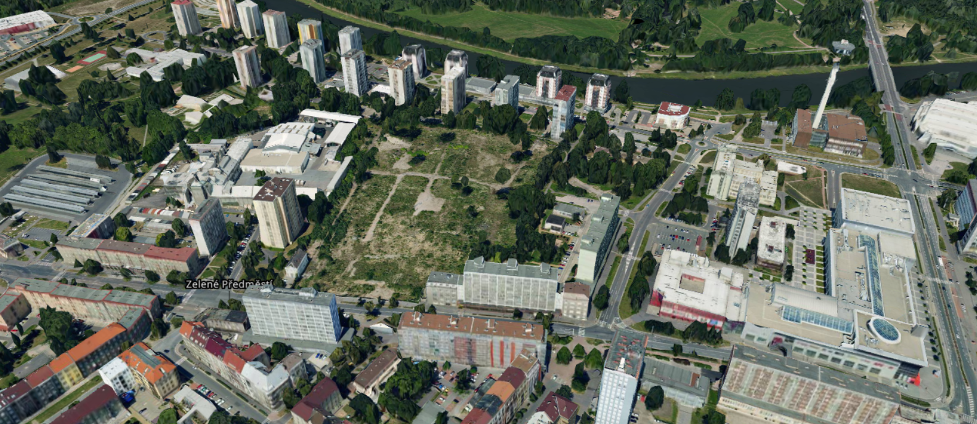
Magistrát města Pardubic, Odbor hlavního architekta
2025

OBSAH
IDENTIFIKAČNÍ ÚDAJE 3
1 Důvod zpracování, účel a cíl územní studie 4
1.1 Důvod zpracování územní studie Palackého-sever 4
1.2 Účel zpracování územní studie 4
1.3 Cíl územní studie 5
2 Rozsah a požadavky na zpracování územní studie 6
2.1 Vymezení řešeného území 6
2.2 Požadavky na území vyplývající z územně plánovací dokumentace 6
2.2.1 Územní plán města Pardubice 7
2.2.2 Nový Územní plán Pardubice 19
3 Požadavky na rozvoj území, cíle řešení 23
3.1 Základní požadavky na rozvoj řešeného území 23
4 Požadavky na plošné a prostorové uspořádání 25
5 Požadavky na ochranu a rozvoj hodnot území 27
5.1 Respektování genia loci – areál bývalého Pardubického pivovaru 27
6 Požadavky na řešení veřejné infrastruktury 29
6.1 Dopravní infrastruktura 29
6.2 Technická infrastruktura 30
6.3 Občanské vybavení 30
6.4 Veřejná prostranství 31
6.5 Zelená infrastruktura 31
7 Požadavky vyplývající ze zvláštních právních předpisů a koncepčních dokumentů 32
7.1 Ochrana životního prostředí 35
7.2 Ochrana veřejného zdraví 37
7.3 Ochrana kulturních hodnot 37
7.4 Civilní obrana a bezpečnost 37
7.5 Ochrana před povodněmi 37
8 Požadavky na obsah územní studie a proces zpracování 38
8.1 Obsah územní studie 38
8.2 Projednání územní studie 39

IDENTIFIKAČNÍ ÚDAJE
NÁZEV PALACKÉHO-SEVER

ZADAVATEL Statutární město Pardubice, Pernštýnské náměstí 1,
530 21 Pardubice

POŘIZOVATEL Odbor hlavního architekta
Magistrát města Pardubic, Štrossova 44, 530 21 Pardubice

OPRÁVNĚNÁ ÚŘEDNÍ OSOBA Mgr. Pavla Černá

PODNĚT KE ZPRACOVÁNÍ Územní studie bude zpracována zčásti jako podklad pro rozhodování v území, zčásti pro pořizování územně plánovací dokumentace. Zpracování územní studie Palackého–sever je v souladu s požadavky Územního plánu města Pardubice ve znění XXII. změny.

KOLEKTIV AUTORŮ Ing. arch. D. Brázdová, Mgr. P. Černá, M. Kubíčková, Ing. L. Marková, Ing. arch. A. Reiský, Mgr. D. Schaffer, Ing. A. Suk, Ing. arch. M. Zmítková, Ing. arch. P. Sommerschuh
červenec 2025

Územní studie Palackého–sever (dále také jen „územní studie“) bude zpracována jako územně plánovací podklad pro rozhodování v území, příp. jako podklad pro pořizování územně plánovací dokumentace, podle ustanovení § 61 a § 67-69 zákona č. 283/2021 Sb., stavební zákon (dále také jen „stavební zákon“). Územní studie bude zpracována v souladu s platným Územním plánem města Pardubice (dále jen „ÚPm Pardubice“) ve znění jeho pozdějších změn, v souladu s Obecně závaznou vyhláškou Statutárního města Pardubice č. 42/2001 o závazných částech Územního plánu města Pardubice v platném znění a v souladu s podmínkami stanovenými tímto zadáním. V souvisejících aspektech zapracuje požadavky obsahu aktuálně pořizované XXIII. změny ÚPm Pardubice a nového Územního plánu Pardubice (dále jen „nový ÚP Pardubice“). To však za předpokladu, že nebudou v rozporu se zněním platného ÚPm Pardubice. V případě dřívějšího vydání těchto 2 dokumentací, nebude s nimi územní studie v rozporu.
Územní studie pro řešené území navrhne, prověří a posoudí možné řešení s nejoptimálnějším výsledkem jeho udržitelného rozvoje. Územní studie bude zároveň nástrojem pro koordinaci záměrů více investorů a vlastníků v daném území.

Důvod zpracování, účel a cíl územní studie

Důvod zpracování územní studie Palackého-sever
Území vymezené pro zpracování územní studie Palackého-sever (více viz kap. 2.1) představuje transformační území s významným potenciálem uvnitř stabilizované zástavby v centru města Pardubice. Důvodem vymezení je nezbytnost efektivnějšího využití již částečně urbanizovaných ploch v kompaktním městě v zájmu revitalizace městského prostředí, zvýšení atraktivity centra města a sociálního a ekonomického rozvoje (více viz dále).
Významným podnětem ke zpracování územní studie je zájem města Pardubice a investorů o zahájení plánovací a stavební činnosti v předmětném území. Jelikož se jedná o exponované místo v centru města, je důležitou úlohou územní studie právě koordinace jednotlivých záměrů v území.
V navazujících souvislostech bylo předmětné území již řešeno v rámci koncepční studie Palackého> víc než spojka, která ve svém rozsahu řešení navrhla doporučení i pro část území, a to plochu v rozsahu přestavby 12/p dle platného ÚPm Pardubice. Dále v rámci architektonické studie – návrh stavby „Revitalizace Palackého třídy“ (zpracovatel ellement architects, 2020) a urbanistické studie území Prokopky, která byla zpracována za účelem umístění investičního záměru ČSOB Pojišťovny (zpracovatel spol. UNIT architekti, s.r.o., 2020; zadavatel ČSOB Pojišťovna, a.s.). Tyto studie budou zpracovatelem v rámci návrhu řešení území respektovány. Stejně tak bude územní studie zpracována v souladu s platnými rozhodnutími v území.

Účel zpracování územní studie
Územní studie je pořizována za účelem:
- Prověření možností využití území
Účelem zpracování územní studie je vytvořit koncepci pro rozvoj a cílové využití vymezeného území a tím nastavit efektivnější využití již částečně urbanizovaných ploch v kompaktním městě. Územní studie poslouží k doplnění a rozpracování urbanistické koncepce, prostorového a funkčního uspořádání území, návrhu dopravní a technické infrastruktury a veřejných prostranství. Výstupem budou podmínky pro umisťování staveb a koordinaci veřejné a soukromé výstavby v souladu s požadavky územního plánu a tohoto zadání.
- Koordinace záměrů více vlastníků
Územní studie bude nástrojem pro koordinaci záměrů více investorů a vlastníků v daném území. Cílem je zajistit logické a spravedlivé řešení přístupnosti, napojení na inženýrské sítě, rozmístění zástavby a vymezení veřejných prostranství tak, aby bylo zajištěno efektivní, ekonomicky a funkčně proveditelné využití celé lokality bez kolizí mezi jednotlivými záměry.
V územní studii může být doporučeno uzavření plánovací smlouvy pro naplnění záměrů v území.

Cíl územní studie
Hlavním cílem územní studie je návrh řešení koncepce území a vazeb jednotlivých rozvojových ploch určených jako zastavitelné a přestavbové plochy v místě bývalé Prokopovy továrny a stávajícího objektu pivovaru Pardubice v exponované centrální části města. Cílem je vytvořit v území další jádro centra města s výrazným podílem městských prostorů (prostranství) a veřejné zeleně, s průchody mezi Palackého třídou a sídlištěm Závodu míru, resp. nábřežními partiemi levého břehu Labe (procházkové trasy po nábřeží).
Zájmem je stanovit parametry charakteru objektů tak, aby byla zajištěna ucelenost výrazu lokality, definovat budoucí řešení technické a dopravní infrastruktury a zelené infrastruktury. Územní studie navrhne vymezení veřejných prostranství a zeleně, řešení odpovídajících potřeb občanského vybavení, plošné a prostorové regulativy v tomto území (výšková hladina zástavby a její charakter u jednotlivých ploch, kompozičně významné hrany uliční a stavební čáry, koeficient zastavění a další).

Rozsah a požadavky na zpracování územní studie

Vymezení řešeného území
Řešené území se nachází v exponované centrální části města Pardubice. Je vymezeno ze severu stávající zástavbou sídliště Závodu Míru, z východu ulicí K Polabinám, na jihu Palackého třídou a na západě navrženým dopravním propojením. Celková rozloha řešeného území je 11,14 ha.
V širších souvislostech je řešené území nutné vymezit i z hlediska zástavby za jeho „vymezenou hranicí“, neboť ta je významná a determinující z pohledu generované dopravy a zastoupené funkce. Jedná se především o stávající stavbu obchodního centra Palác Pardubice a plánovanou stavbu obchodně-administrativního centra Galerie Pernerka. S ohledem na jejich umístění vůči předmětnému území je nutné, aby celková koncepce dopravního napojení lokality i vnitřního dopravního systému, vzala v rámci návrhu tyto stavby „mimo vymezené území“ v potaz.
Obrázek 1 - Vymezení rozsahu řešeného území nad výřezem hlavního výkresu platného ÚPm Pardubice
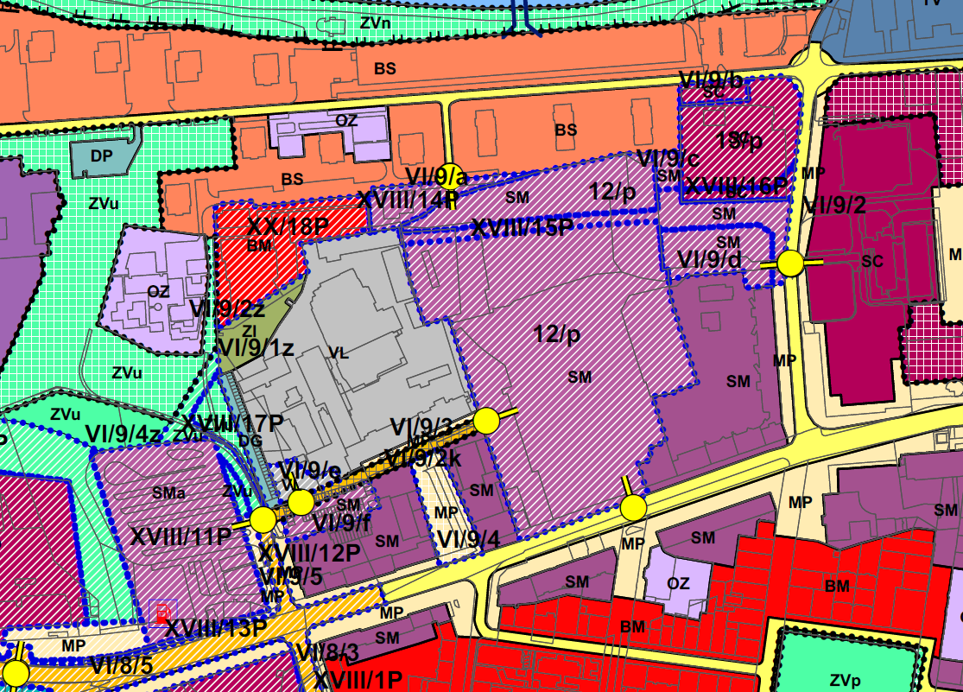

Požadavky na území vyplývající z územně plánovací dokumentace
Územní studie bude zpracována v souladu s platným Územním plánem města Pardubice (dále jen „ÚPm Pardubice“) ve znění jeho pozdějších změn, v souladu s Obecně závaznou vyhláškou Statutárního města Pardubice č. 42/2001 o závazných částech Územního plánu města Pardubice v platném znění a v souladu s podmínkami stanovenými tímto zadáním. V souvisejících aspektech zapracuje požadavky obsahu aktuálně pořizované XXIII. změny ÚPm Pardubice a nového Územního plánu Pardubice (dále jen „nový ÚP Pardubice“). To však za předpokladu, že nebudou v rozporu se zněním platného ÚPm Pardubice. V případě dřívějšího vydání těchto 2 dokumentací, nebude s nimi územní studie v rozporu.
Části řešení v rozporu s platným ÚPm Pardubice budou předmětem další etapy rozvoje území a do doby schválení nového ÚP Pardubice budou v této části studie sloužit jako územně plánovací podklad pro pořizování územně plánovací dokumentace. Této skutečnosti bude odpovídat i grafické zobrazení a v textové části bude toto řešení odůvodněno.
Stavební zákon č. 283/2021 Sb. a vyhláška č. 500/2021 Sb. nevylučují dvojí pojetí územní studie, je ale nutné jasně vymezit, která část slouží jako podklad pro rozhodování v území, a která část je určena jako podklad pro pořizování územně plánovací dokumentace – tedy např. návrh na změnu funkčního využití určité plochy, návrh nové komunikace mimo vymezenou zastavitelnou plochu atd.

Územní plán města Pardubice
Území, které má být předmětem územní studie, je vymezeno dle ÚPm Pardubice jako území zahrnující několik rozvojových ploch různého určení a ploch stabilizovaných. Pro toto území jsou stanoveny pro rozvojové plochy následující podmínky zástavby včetně zásad prostorové regulace dle směrné části ÚP.
Základní regulační prvky, přiřazené k charakteristice jednotlivých zastavitelných či přestavbových území, jsou jednoduchým vodítkem pro určení vhodného způsobu zástavby v daném území, nelze je však aplikovat dogmaticky bez posouzení širších souvislostí a je nutné prověřit v kontextu k danému území a jeho vývoji. V případě, že se jedná o hlavní, přípustné či podmíněně přípustné využití, je možné je v těchto plochách umístit za předpokladu, že vyhoví i ostatním souvisejícím předpisům (vodohospodářským, hygienickým, ochraně životního prostředí apod.).

Podmínky zástavby a zásady prostorové regulace jednotlivých ploch
Území je vymezeno ve stabilizovaných plochách, v přestavbových plochách s označením 12/p, 13/p, VI/9/2, VI/9/3,4, VI/9/5, VI/9/a,c, VI/9/b, VI/9/d, VI/9/e, VI/9/f, VI/9/1,2z, XVIII/12P, XVIII/14P, XVIII/15P, XVIII/16P, XVIII/17P, XX/18P a v zastavitelné ploše s označením VI/9/2k.
Podmínky využití jednotlivých rozvojových ploch dle ÚPm Pardubice jsou následující:
Vysvětlivky: P – maximální podlažnost KZ – koeficient zastavění L – lokální podmínky

Přestavbové území 12/p – Palackého tř. sever
lokalita: Palackého tř. sever, areál továrny mlýnských strojů Prokop
funkční vymezení: SM – smíšené území městské
současná funkce: výroba průmyslová, nevhodné využití v centru města
plošný rozsah: 5,36 ha
zásady prostorové regulace: P: 6 NP, dominanta do 14 NP
KZ: dle podrobnějšího podkladu, v souvislosti s podílem ponechaných staveb původního areálu
L: dominanta mimo trasy radioreléových paprsků, OP telekomunikační ústředny, v zátopovém území

Přestavbové území 13/p – Závodu Míru
lokalita: Závodu Míru, areál MŠ západně od hotelu Labe
funkční vymezení: SC – smíšené území centrální
současná funkce: mateřská škola
plošný rozsah: 1,02 ha
zásady prostorové regulace: P: 6 NP
KZ: 0,7
L: OP telekomunikační ústředny, v zátopovém území

Pro přestavbové plochy s označením VI/9/1,2z, VI/9/2, VI/9/3,4, VI/9/a,c, VI/9/b, VI/9/d, VI/9/e, VI/9/f platí následující:
Na křižovatce ulic nábřeží Závodu míru a K Polabinám je vymezena stávající okružní křižovatka a stávající propojení východním směrem do křižovatky u ČEZ arény. Plochy v severní části ulice k Polabinám a navazující plochy jsou vymezeny jako navržené plochy městského parteru – VI/9/2.
Prostor mezi areálem pivovaru a ulicí Palackého je rovněž navržen jako městský parter – VI/9/3,4.
Plochy mezi severním okrajem areálů pivovaru a bývalé továrny Prokop a stávajícími obytnými plochami sídliště Závodu Míru jsou navrženy k funkční a prostorové přestavbě s funkčním zařazením smíšené území městské – VI/9/a,c. Malá dopravní plocha ležící severně od přestavbové plochy 13/p je rovněž navržena k přestavbě se shodným funkčním zařazením jako navazující plochy, tj. smíšené území centrální – VI/9/b.
Severní část dopravní plochy vymezené územním plánem a navazující na areál pivovaru je navržena k funkční a prostorové přestavbě na funkční plochu výroba lehká – VI/9/e. Jižní část dopravní plochy je v souladu s okolními plochami zařazena do ploch smíšeného území městského a je navržena k funkční a prostorové přestavbě – VI/9/f.
Plocha nacházející se východně od bývalého areálu TMS Prokop VI/9/d je navržena jako smíšené území městské. Plochy s označením VI/9/1,2z vymezují změnu na plochy zeleně městské všeobecné – parkově upravené plochy a jsou navrženy v prostoru mezi objektem pivovaru a ZŠ Závodu Míru.

Pro přestavbové plochy s označením XVIII/12P, XVIII/14P, XVIII/15P, XVIII/16P, XVIII/17P platí následující:
- XVIII/14P: výšková hladina zástavby max. 6NP, koeficient zastavění max. 0,8.

- XVIII/15P: výšková hladina zástavby max. 7NP v západní části, max. 6NP ve východní části, koeficient zeleně min. 0,15.

- XVIII/16P: podmínky prostorového uspořádání shodné s plochou změny 13/p
Pro přestavbovou plochu s označením XX/18P platí následující:
Výšková hladina zástavby bude max. 6NP, při rozhodování o změnách v území (např. umisťování zástavby a využití území) bude max. zohledněna kvalitní vzrostlá zeleň.

Pro zastavitelnou plochu s označením VI/9/2k platí následující:
Plocha je vymezena jako plocha s rozdílným způsobem využití systém silniční dopravy.

Regulativy využití ploch s rozdílným způsobem využití
Řešené území se nachází dle ÚPm Pardubice v plochách s rozdílným způsobem využití BM – Bydlení vícepodlažní městské, BS – Bydlení vícepodlažní sídlištní, DG – Plochy garáží, MP – Městský parter, SC – Smíšené území centrální, SM – Smíšené území městské, Systém silniční dopravy, VL – Výroba lehká, ZI – Zeleň izolační, Zvu – Zeleň městská všeobecná – parkově upravené plochy (viz obr. 1).
Územní studie zapracuje následující regulativy využití ploch s rozdílným způsobem využití definované ÚPm Pardubice:
BM – Bydlení vícepodlažní městské
Plochy bydlení městského jsou územím využitým především pro bydlení a služby obyvatelstvu v místním a městském měřítku.
Převažuje funkce bydlení (min. 60 % z celkové podlahové plochy); doplňuje zejména funkce občanské vybavenosti integrovaná v parteru bytových domů nebo v samostatných jednoúčelových objektech bez podílu bydlení.
Zástavbu tvoří uzavřené či polouzavřené bloky domů, vytvářející strukturu ulic převážně vnitřního města.
Přípustné využití hlavní:
- stavby pro bydlení vícepodlažní – bytové domy s integrovanou občanskou vybaveností v parteru staveb
Přípustné využití doplňkové:
- stavby pro bydlení
- stavby a zařízení pro obchod o prodejní ploše do 1000 m²
- stavby a zařízení pro veřejné stravování
- stavby a zařízení zdravotnická
- stavby a zařízení sociální péče
- zařízení veterinární péče
- stavby a zařízení pro služby včetně výrobních služeb bez negativních dopadů na životní prostředí, o podlahové ploše do 500 m²
- zařízení sportovní a relaxační
- zařízení kulturní
- zařízení školská a vzdělávací
- stavby a zařízení pro administrativu a veřejnou správu
- zařízení provozního vybavení staveb
- stavby a zařízení technického vybavení
- stavby a zařízení pro krátkodobé shromažďování domovního odpadu
- stavby a zařízení hromadné dopravy (např. zálivy, zastávky)
- místní obslužné komunikace
- účelové komunikace pro motorovou dopravu, pěší a cyklisty
- odstavné a parkovací plochy pro osobní automobily
- garáže a parkingy vícepodlažní hromadné vícepodlažní
- garáže a parkingy integrované do staveb s jinou funkcí
- veřejná WC
- veřejná zeleň
- dětská hřiště
- drobná architektura, vodní prvky
Nepřípustné využití:
- čerpací stanice pohonných hmot
- stavby pro průmyslovou a lehkou výrobu
- stavby pro výrobní služby s negativními dopady na životní prostředí
- stavby pro občanskou vybavenost koncentrovanou
- odstavné plochy a garáže pro nákladní vozidla a autobusy
- stavby pro skladování a manipulaci s materiály a výrobky
- stavby a zařízení pro skladování a likvidaci odpadů
- zemědělské stavby
- zahradnictví, užitková pěstitelská zařízení
- stavby a zařízení pro dopravu a technickou vybavenost s negativními dopady na životní a obytné prostředí

BS – Bydlení vícepodlažní sídlištní
Plochy bydlení sídlištního jsou územím využitým především pro bydlení a služby obyvatelstvu.
Převažuje funkce bydlení (min. 80 % podlahové plochy) ve vícepodlažních bytových domech, s možností integrace zařízení základní občanské vybavenosti, případně s jednotlivými objekty základní občanské a technické vybavenosti. Zástavbu funkčních ploch tvoří jednotlivé objekty, převážně bytových domů vícepodlažních.
Přípustné využití hlavní:
- stavby pro bydlení vícepodlažní
Přípustné využití doplňkové:
- stavby pro bydlení vícepodlažní, s integrovanou občanskou vybaveností
- stavby a zařízení pro sociální účely a přechodné bydlení (vč. koleje, internáty)
- stavby a zařízení pro obchod a služby – prodejní plocha do 200 m²

pro lokalitu Cihelna BSc:
  - stavby a zařízení pro obchod a služby:
    - vícepodlažní bez plošného omezení
    - jednopodlažní do 1000 m² prodejní plochy
- stavby a zařízení pro veřejné stravování
- stavby a zařízení pro školství a kulturu
- zařízení pro veřejnou správu a administrativu
- stavby a zařízení zdravotnická
- stavby a zařízení pro sport a relaxaci
- zařízení pro služby a výrobní služby bez negativních vlivů na životní prostředí o podlahové ploše do 200 m²
- zařízení veterinární péče
- účelové komunikace pro motorovou dopravu, pěší a cyklisty
- místní obslužné komunikace
- odstavné a parkovací plochy pro osobní automobily
- garáže integrované do objektů
- stavby a zařízení pro krátkodobé shromažďování domovního odpadu
- stavby a zařízení hromadné dopravy
- stavby a zařízení technického vybavení
- zařízení provozního vybavení staveb
- veřejná WC
- veřejná zeleň
- nekrytá sportoviště a dětská hřiště
- vodní prvky, drobná architektura
Nepřípustné využití:
- stavby pro výrobu průmyslovou a lehkou
- stavby pro výrobní služby s negativními dopady na životní prostředí
- stavby pro občanskou vybavenost koncentrovanou
- odstavné plochy a garáže pro nákladní vozidla a autobusy
- stavby a zařízení pro skladování a manipulaci s materiály a výrobky
- stavby a zařízení pro skladování a likvidaci odpadů
- zemědělské stavby
- zahradnictví
- stavby a zařízení pro dopravu a technickou vybavenost s negativními dopady na životní a obytné prostředí
- čerpací stanice pohonných hmot

DG – Plochy garáží
Plochy garáží jsou územím využitým pro odstavování osobních automobilů v řadových garážích a pro parkování a odstavování vozidel na polohou i velikostí nevýznamných plochách.
Takto vymezené funkční plochy nemají potenciál další intenzifikace.
Přípustné využití hlavní:
- řadové garáže
- parkoviště, malé odstavné plochy
Přípustné využití doplňkové:
- myčky, rampy
- účelové komunikace pro motorová vozidla
- izolační zeleň
Nepřípustné využití:
- stavby pro bydlení
- stavby a zařízení pro občanskou vybavenost vyšší a koncentrovanou
- stavby a zařízení pro sport a rekreaci
- stavby pro výrobu průmyslovou, výrobu lehkou
- stavby pro zemědělství

MP – Městský parter
Plochy městského parteru jsou veřejně přístupným územím městských či místních center, územím propojujícím tato centra a doprovázejícím městské třídy. Tyto plochy jsou využity především pro pěší komunikace s mobiliářem pro krátkodobý odpočinek a veřejnou zelení.
Přípustné využití hlavní:
- komunikace pěší
Přípustné využití doplňkové:
- plochy pro krátkodobý odpočinek vybavené městským mobiliářem
- drobná architektura a vodní prvky
- veřejná zeleň
- veřejná WC
- parkovací plochy osobních automobilů do 50 míst
- účelové komunikace sloužící obsluze funkční plochy a ploch sousedících
- stavby a zařízení pro hromadnou dopravu např. zastávka, přístřešek pro cestující, informační systém
Nepřípustné využití:
- veškeré stavby, které neslouží obsluze funkční plochy

SC – Smíšené území centrální
Plochy smíšeného území centrálního jsou územím využitým především pro občanskou vybavenost sloužící potřebám obyvatel v městském i regionálním měřítku s minimálním podílem bydlení (max. 30 % podlahové plochy objektu).
Zástavbu tvoří především solitérní vícepodlažní objekty, případně stavby uspořádané do polouzavřených či uzavřených bloků.
Přípustné využití hlavní:
- stavby a zařízení pro veřejnou správu, administrativu městského, regionálního i nadregionálního významu
- stavby a zařízení pro kulturu a společenské aktivity městského a regionálního významu
- stavby a zařízení pro peněžnictví
- stavby a zařízení pro církevní účely
- stavby a zařízení pro veřejné stravování
- stavby a zařízení pro přechodné ubytování
- stavby a zařízení pro školství městského a regionálního významu
- stavby pro obchod vícepodlažní nad 4.000 m² prodejní plochy
- zařízení pro obchod integrované do víceúčelových budov
Přípustné využití doplňkové:
- stavby a zařízení pro sport a relaxaci
- stavby a zařízení pro zdravotnictví
- byty
- hromadné vícepodlažní garáže a parkingy
- parkovací plochy pro osobní automobily
- zařízení provozního vybavení staveb
- stavby a zařízení technického vybavení
- stavby a zařízení hromadné dopravy (např. zálivy, zastávky)
- místní obslužné komunikace
- účelové komunikace pro motorovou dopravu, pěší a cyklisty
- veřejná prostranství, městský parter s drobnou architekturou, vodní prvky
- veřejná zeleň
- veřejná WC
- stavby a zařízení pro krátkodobé shromažďování domovního odpadu
Nepřípustné využití:
- stavby pro výrobu lehkou a průmyslovou
- stavby a zařízení pro výrobní služby s negativními vlivy na životní prostředí
- stavby pro skladování a manipulaci s materiálem a zbožím
- stavby pro obchod jednopodlažní
- stavby pro občanskou vybavenost koncentrovanou
- řadové garáže a garáže pro nákladní vozidla a autobusy
- stavby a zařízení pro skladování a likvidaci odpadů
- stavby a zařízení dopravní a technická s negativními vlivy na životní a obytné prostředí
- stavby zemědělské
- zahradnictví
Podmíněně přípustné využití:
V plochách, které navazují na komunikační systém města a jsou zasaženy negativními důsledky provozu na nich, je podmíněně přípustné umístění staveb pro bydlení a ubytování. V územním řízení nebo regulačním plánu bude prokázáno (např. akustickou studií), že hluk nepřekračuje hygienické limity upravené v prováděcím předpise pro chráněný venkovní prostor a chráněný venkovní prostor staveb. Tyto stavby budou umisťovány v těch částech vymezených ploch, kde nebudou překračovány limitní hodnoty hluku nebo objekty budou technicky řešeny tak, aby obytné části budov nebyly zasaženy nadlimitními hodnotami hluku.

SM – Smíšené území městské
Plochy smíšeného území městského jsou územím využitým především pro služby obyvatelstvu v městském měřítku, částečně i pro bydlení.
Podlahová plocha bydlení v takto vymezených funkčních plochách bude min. 30 %. V parteru obytných domů i v jednoúčelových objektech bez podílu bydlení převažuje občanská vybavenost.
Zástavbu tvoří uzavřené či polouzavřené bloky domů, vytvářející strukturu ulic vnitřního města s plnohodnotným městským parterem v podnoži.
Přípustné využití hlavní:
- stavby pro bydlení ve vícepodlažních objektech s integrovanou vybaveností
- stavby a zařízení pro administrativu, veřejnou správu, peněžnictví
- stavby pro obchod – vícepodlažní, do 4.000 m² prodejní plochy
- zařízení pro obchod integrované do víceúčelových budov
- stavby a zařízení pro veřejné stravování
- stavby a zařízení pro přechodné ubytování
- stavby a zařízení pro kulturu a společenské aktivity
- stavby a zařízení pro církevní účely
Přípustné využití doplňkové:
- stavby pro bydlení
- zařízení pro služby a výrobní služby bez negativních vlivů na životní prostředí, integrované do víceúčelových budov
- stavby a zařízení pro školství místního a městského významu
- stavby a zařízení pro zdravotnictví místního a městského významu
- stavby a zařízení pro sport
- zařízení pro sociální péči, integrované do víceúčelových budov
- stavby a zařízení pro vědu a výzkum
- zařízení pro veterinární péči
- zařízení provozního vybavení staveb
- stavby a zařízení technického vybavení
- komunikace účelové pro motorová vozidla, pěší a cyklisty
- místní obslužné komunikace
- stavby a plochy hromadné dopravy (např. zálivy, zastávky)
- odstavné a parkovací plochy pro osobní automobily a autobusy
- hromadné vícepodlažní parkingy a garáže
- veřejná WC
- veřejná zeleň, veřejná prostranství
- drobná architektura, vodní prvky
- sportovní a dětská hřiště
- stavby a zařízení pro krátkodobé shromažďování domovního odpadu
Nepřípustné využití:
- stavby pro výrobu lehkou a průmyslovou
- stavby a zařízení pro výrobní služby s negativními vlivy na životní prostředí
- stavby pro skladování a manipulaci s materiálem a zbožím
- stavby pro občanskou vybavenost koncentrovanou
- řadové garáže a garáže pro nákladní vozidla a autobusy
- stavby a zařízení pro dlouhodobé skladování a likvidaci odpadů
- stavby a zařízení dopravních a technických zařízení s negativními vlivy na životní a obytné prostředí
- stavby a zařízení pro zemědělství
- zahradnictví
Podmíněně přípustné využití:
V plochách, které navazují na komunikační systém města a jsou zasaženy negativními důsledky provozu na nich, je podmíněně přípustné umístění staveb pro bydlení a ubytování. V územním řízení nebo regulačním plánu bude prokázáno (např. akustickou studií), že hluk nepřekračuje hygienické limity upravené v prováděcím předpise pro chráněný venkovní prostor a chráněný venkovní prostor staveb. Tyto stavby budou umisťovány v těch částech vymezených ploch, kde nebudou překračovány limitní hodnoty hluku nebo objekty budou technicky řešeny tak, aby obytné části budov nebyly zasaženy nadlimitními hodnotami hluku.

Systém silniční dopravy
Plochy sloužící provozu na pozemních komunikacích.
Přípustné využití hlavní:
- pozemní komunikace, silniční pozemky komunikací
Přípustné využití doplňkové:
- plochy, které jsou součástí komunikace – náspy, zářezy, stavby a zařízení (např. mosty, lávky atd., dopravní značení) a technická opatření, související s provozem na pozemních komunikacích
- plochy pro odstavování vozidel na místech určených silničními pravidly
- stavby a zařízení sloužící hromadné dopravě např. zastávka, přístřešek pro cestující, informační systém
- plochy pro pěší a cyklisty na oddělených pruzích a chodnících
- stavby a zařízení technické infrastruktury
- stavby a zařízení řešící křížení liniových systémů – dopravní stavby s např. systémem ekologické stability, s technickou infrastrukturou apod.
- plochy doprovodné a izolační zeleně
Podmíněně přípustné využití pro navržené koridory dopravních staveb:
- nově zakládané plochy zalesnění a mimolesní zeleně za podmínky výsadeb až po realizaci dopravní stavby
- plochy přírodní zeleně (skladebné části SES k založení) za podmínky souladu s řešením navrženým v projektové dokumentaci dopravní stavby (dokumentace k územnímu, resp. stavebnímu povolení)
- vodní plochy a toky, nově zakládané nebo přeložky vodních toků v souvislosti s realizací DI za podmínky souladu s řešením navrženým v projektové dokumentaci dopravní stavby (dokumentace k územnímu řízení, resp. stavebnímu povolení)
Nepřípustné využití:
- veškeré stavby a zařízení nesouvisící s přípustným využitím

VL – Výroba lehká
Plochy lehké výroby jsou územím využitým pro výrobu, výrobní služby, stavební výrobu, skladování a manipulaci s materiály, které zpravidla nejsou přípustné v jiných funkčních plochách, mají značné nároky na přepravu, ale negativními vlivy svých provozů nepřesahují hranice areálů.
Přípustné využití hlavní:
- stavby a zařízení pro lehkou průmyslovou výrobu a výrobní služby
- stavby a zařízení pro skladování, manipulační plochy, sila
- překladiště, stanoviště kontejnerů
- stavby a zařízení pro stavební činnost a výrobu stavebních hmot, stavební dvory
- stavby pro skladování a průmyslové zpracování zemědělských produktů
Přípustné využití doplňkové:
- stavby a zařízení pro servisní a opravárenské služby
- stavby a zařízení pro obchod – prodejní sklady, vzorkové prodejny – jako součást areálu výroby
- stavby a zařízení pro komunální provozy, dopravní a technické služby
- stavby a zařízení pro administrativu jako součást areálu
- stavby a zařízení pro stravování zaměstnanců
- zařízení zdravotnická pro potřeby zaměstnanců
- stavby a zařízení pro sociální a hygienické zázemí zaměstnanců
- stavby a zařízení pro výzkum, zkušebnictví a projekci jako součást areálu
- stavby a zařízení technického, technologického a provozního vybavení areálů
- stavby a zařízení pro nakládání s odpady
- účelové komunikace pro motorová vozidla, pěší a cyklisty
- místní obslužné komunikace
- stavby a zařízení hromadné dopravy
- odstavné a parkovací plochy pro osobní a nákladní automobily a speciální vozidla
- garáže jednotlivé i hromadné, služebních a nákladních automobilů a speciálních vozidel
- čerpací stanice PHM jako součást areálu
- železniční vlečky a překladiště
- izolační zeleň
- veřejná zeleň
- veřejná prostranství
- drobná architektura
Nepřípustné využití:
- stavby pro výrobu průmyslovou
- stavby pro občanskou vybavenost koncentrovanou
- stavby pro trvalé bydlení (s výjimkou bytů pohotovostních a služebních)
- stavby a zařízení pro sport a rekreaci
- stavby a zařízení pro školství, sociální péči, zdravotnictví, kulturu
- stavby pro zemědělství

ZI – Zeleň izolační
Funkční plochy zeleně izolační jsou územím, sloužícím jako významná izolační a ochranná zeleň. Plochy jsou zpravidla volně přístupné a neudržované. Podporována bude zejména klimatická a půdoochranná funkce zeleně. Umisťování staveb a zpevněných ploch je zde možné pouze za předpokladu, že nedojde k omezení funkcí zeleně izolační.
Přípustné využití hlavní:
- izolace mezi plochami různých funkcí, resp. proti zdrojům znečištění (hluk, prach, eroze), zeleň lemující liniové prvky v území (např. podél komunikací)
- vegetační úpravy, plochy a prvky, které svým charakterem odpovídají funkci plochy s ohledem na místní souvislosti
- dřevinné porosty skupinové a liniové s podrostem keřů a travních porostů
Přípustné využití doplňkové:
- pěší komunikace
- cyklistické stezky a hipostezky
- technické stavby, sloužící obsluze či ochraně území (protipovodňové hráze, ochranné a opěrné zdi apod.)
- stavby a zařízení technického infrastruktury
- drobné sakrální stavby (křížky, kapličky, boží muka apod.)
- účelové komunikace, místní komunikace IV. třídy
- samostatné sjezdy k objektům a areálům
Nepřípustné využití:
- veškeré stavby nesouvisející s přípustným využitím
- stavby a činnosti s negativním vlivem na přírodní a hygienické kvality území a krajinný ráz

ZV – Zeleň městská všeobecná
Funkční plochy zeleně městské jsou územím sloužícím jako parky, parkově upravené plochy a nábřeží řek. Podporována bude zejména funkce zeleně městotvorná (kompoziční), esteticko-kulturní, sociálně-rekreační.
- parky ZVp
- parkově upravené plochy ZVu
- nábřeží řek ZVn
Přípustné využití hlavní:
- parkové porosty okrasné a přírodní
Přípustné využití doplňkové:
- dětská hřiště
- sportovní hřiště s přírodními povrchy
- loděnice, přístaviště, kotviště
- odpočívadla, altány, drobná architektura
- vodní prvky
- pěší a cyklistické komunikace, hipostezky, lávky, účelové a místní komunikace
Podmíněně přípustné využití
- drobné stavby pro občanskou vybavenost v plochách – lze povolit pouze na základě pořizovatelem územního plánu schválené územní studie, která byla vložena do evidence územně plánovací činnosti jako podklad pro rozhodování o změnách v území, případně bude jinou podrobnější dokumentací prokázáno splnění stanovených podmínek prostorového uspořádání
- v ploše změny XVIII/8P lze realizovat technicky řešené křížení nebo víceúrovňové řešení systémů sídelní zeleně a dopravních systémů za podmínky zachování průběhu systému zeleně s možností bezbariérového vedení pěších a cyklistických komunikací
Nepřípustné využití:
- veškeré stavby, které nesouvisí s funkcí hlavní
- stavby a činnosti s negativním vlivem na životní prostředí (dopravní zátěže, hluk apod.)
Podmínky prostorového uspořádání:
- Zastavěná plocha stavby, která plní výhradně funkci doplňkovou v ploše zeleně (např. občerstvení, veřejné WC, apod.) a bezprostředně s touto stavbou související zpevněné plochy (např. rozšířený chodník, nástupní prostor k objektu, terasa apod.), nepřekročí v součtu 50 m².
- Zástavba plošného rozsahu nad stanovenou mez je podmíněně přípustná, pokud bude v další fázi přípravy záměru (při územním či stavebním řízení) např. územní nebo jinou podrobnější studií prokázáno, že záměr nenaruší koncepci zeleně, že nevytváří nežádoucí stavební (hmotové a výškové) dominanty, že nenarušuje krajinný ráz a charakter lokality, že respektuje přírodní, kulturní a urbanistické hodnoty lokality i širšího území.

Další požadavky na zpracování územní studie, které vyplývají z ÚPm Pardubice
V řešeném území je vymezena následující veřejně prospěšná stavba (dále také „VPS“) a asanace v území, které je nutno návrhem územní studie respektovat (viz obr. 2).
Řešené území zasahuje do koridoru VPS s označením VI/WD/77/M – Dopravní napojení pivovaru. Předkupní právo je stanoveno ve prospěch města Pardubice. Pro danou plochu je stanoveno právo vyvlastnění s možností vlastnická práva omezit v rozsahu vlastní stavby včetně plochy nezbytné k zajištění její výstavby a řádného užívání pro stanovený účel. A proto v nich nesmí být realizovány takové změny v území, které by realizaci VPS, pro kterou jsou vymezeny, znesnadňovaly, ekonomicky znevýhodňovaly nebo ji bránily zcela.
Pro účely realizace VPS VI/WD/77/M je vymezena plocha asanace s označením VI/VA/10.
Obrázek 2 - Výřez z výkresu VPS, VPO a asanací platného ÚPm Pardubice
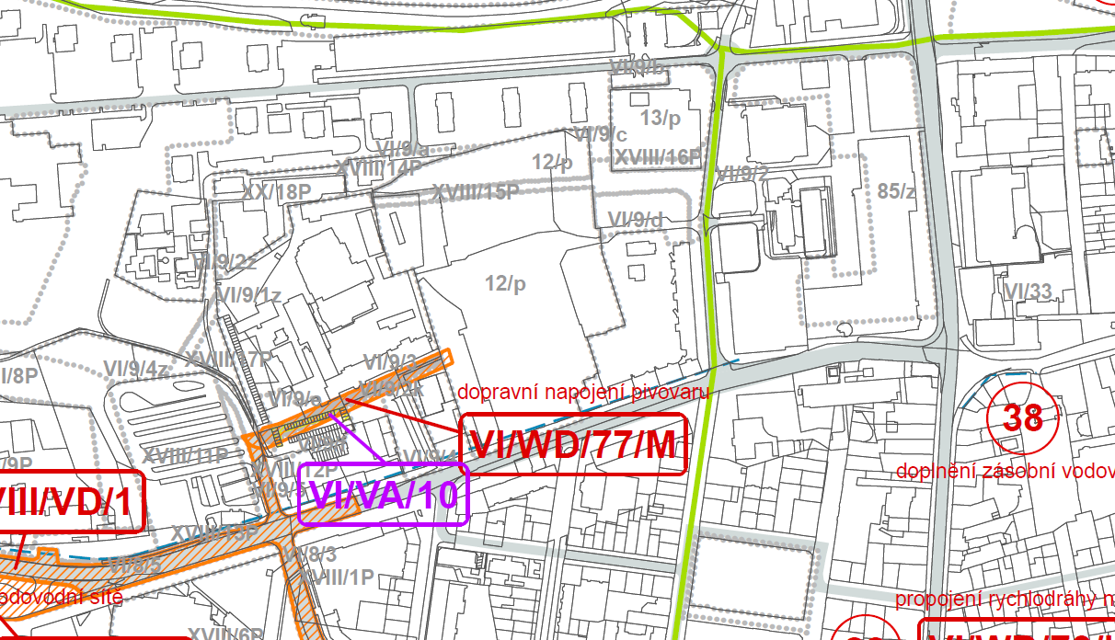

Nový Územní plán Pardubice
V současné době probíhá proces pořízení nového ÚP Pardubice. S ohledem na skutečnost, že se jedná o projednávanou územně plánovací dokumentaci, která z hlediska budoucího rozvoje města představuje základní koncepční dokument obce k usměrňování územního rozvoje a ochrany hodnot jejího území (dle §80, odst.1 stavebního zákona), bude návrh územní studie zpracován nejen v souladu s platným ÚPm Pardubice, ale zároveň bude respektovat návrh využití a řešení území v intencích nového ÚP Pardubice. Nový ÚP Pardubice je ve fázi před druhým opakovaným veřejným projednáním, jeho průběh bude zpracovatel s ohledem na možné změny v předmětné lokalitě sledovat.
Nový ÚP Pardubice zařazuje předmětné území do zčásti stabilizované plochy a zčásti zastavitelné plochy 183-P (území bývalé továrny Prokop) s funkčním vymezením SO – Plocha smíšená obytná, v západním cípu předmětného území do plochy s rozdílným způsobem využití ZV – Veřejné prostranství – veřejná zeleň (viz obr. 3).
Plocha SO – Plocha smíšená obytná – hlavní využití této plochy je bydlení v bytových a rodinných domech nebo víceúčelových objektech, které jsou doprovázeny stavbami občanského vybavení veřejného i komerčního.
Plocha ZV – Veřejné prostranství – veřejná zeleň – hlavní využití této plochy jsou parky, parkově upravené plochy, zeleň přírodního charakteru v rámci sídel a další veřejně přístupné plochy zeleně určené užívání veřejností a určené pro její pohyb, pobyt a každodenní rekreaci.
Plocha 183-P
Plocha je vymezena v platném ÚPm Pardubice v obdobném rozsahu jako plocha smíšeného městského území (12/p).
Plocha je vymezena v rámci kompaktního města z důvodu rozvoje zástavby městského charakteru a doplnění urbanistické struktury centra města v prostoru rozsáhlé proluky v centrální části města, která vznikla zrušením a demolicí Továrny mlýnských strojů (původně Prokopovy továrny), ve formě rozvoje intenzivní kompaktní či blokové zástavby.
Obrázek 3 - Výřez z hlavního výkresu – způsob využití území – projednávaná ÚPD – Nový ÚP (verze pro opakované veřejné projednání)
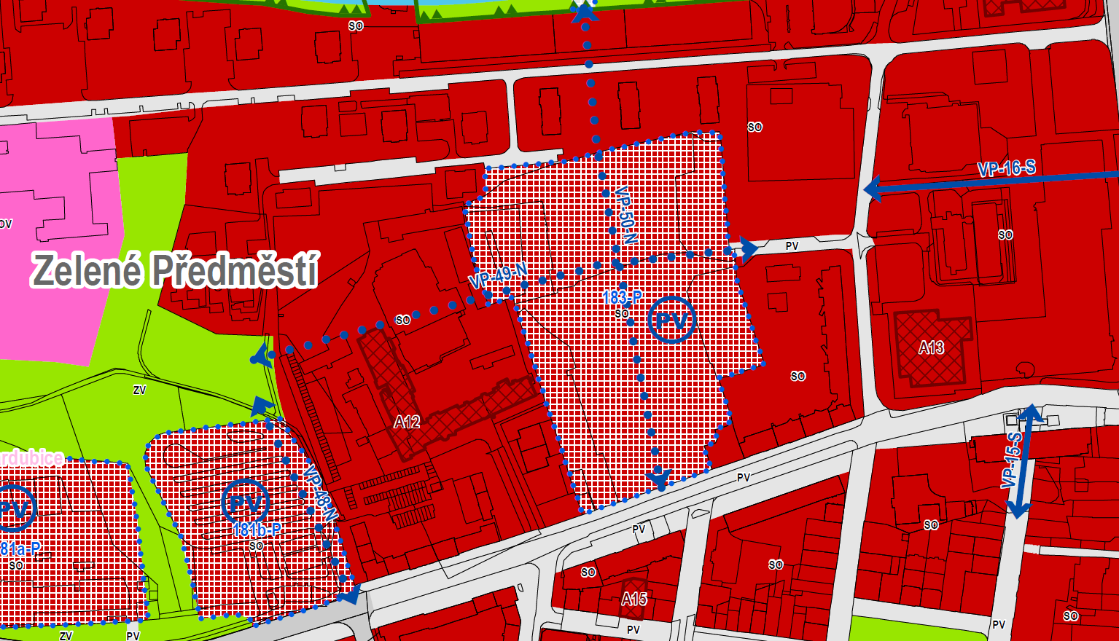
Přes řešené území jsou novým ÚP Pardubice navrženy koncepční prvky průchodnosti území pro pěší a cyklisty s označením VP-49-N a VP-50-N. Územní plán stanovuje zajistit veřejnou prostupnost území pro chodce a cyklisty (formou veřejného prostranství, veřejně přístupné pasáže, průchodu, podchodu či lávky) mezi krajními body příslušné šipky označující ve výkrese I.2a Hlavní výkres – Způsob využití území (viz obr. č. 3) veřejnou prostupnost pro chodce a cyklisty, a to spojnicí odpovídající co možná nejvíce trajektorii vymezené šipky.

Nový ÚP Pardubice dále stanovuje podmínky prostorového uspořádání z hlediska maximální výšky zástavby a typu struktury zástavby.
Z hlediska zón určujících maximální výšku zástavby je předmětné území členěno na tyto zóny:
- V133 – max. 45 m
Maximální výška zástavby v SZ části území, v místě sídlištní zástavby Závodu Míru, je stanovena na 45 m. Omezení podlažnosti není stanoveno.
- V134 – max. 24 m
Tato zóna je vymezena jižně od zóny V133 a zaujímá severní polovinu předmětného území. Maximální výška zástavby je zde stanovena na 24 m bez omezení počtu podlaží.
- V137 – max. 36 m
Zóna je vymezena v jižní polovině předmětného území při ul. Palackého, přičemž zahrnuje širší oblast včetně bývalého autobusového nádraží, stávajícího autobusového a vlakového nádraží a nákupních center Hypermarket Albert a Uni Hobby. Maximální podlažnost není stanovena.
- V316 – max. 6 m, počet podlaží 1
Část území v jeho západní části, v ploše, která koresponduje s funkčním využití ZV – veřejné prostranství – veřejná zeleň, nový ÚP vymezuje maximální výšku zástavby 6 m a 1 podlaží.
Maximální výška zástavby je měřena pomocí ekvidistantní plochy svisle od úrovně původního terénu.
Vymezené zóny, určující maximální výšku zástavby, korespondují s navrženým typem struktury zástavby. Při severním okraji, který se předmětného území dotýká pouze zčásti a představuje stávající zástavbu Závodu Míru, je stanovena VH – volná hmotná zástavba. Pro severní polovinu území je navržena struktura zástavby OBH – otevřená bloková hmotná zástavba. Do jižní části území podél Palackého třídy zasahuje struktura zástavby KBH – kompaktní bloková hmotná zástavba. Západní cíp území je určen jako RD – rozptýlená drobná zástavba.
Obrázek 4 - Výřez z výkresu prostorového uspořádání území – maximální výška zástavby – projednávaná ÚPD Nový ÚP (verze pro opakované veřejné projednání)
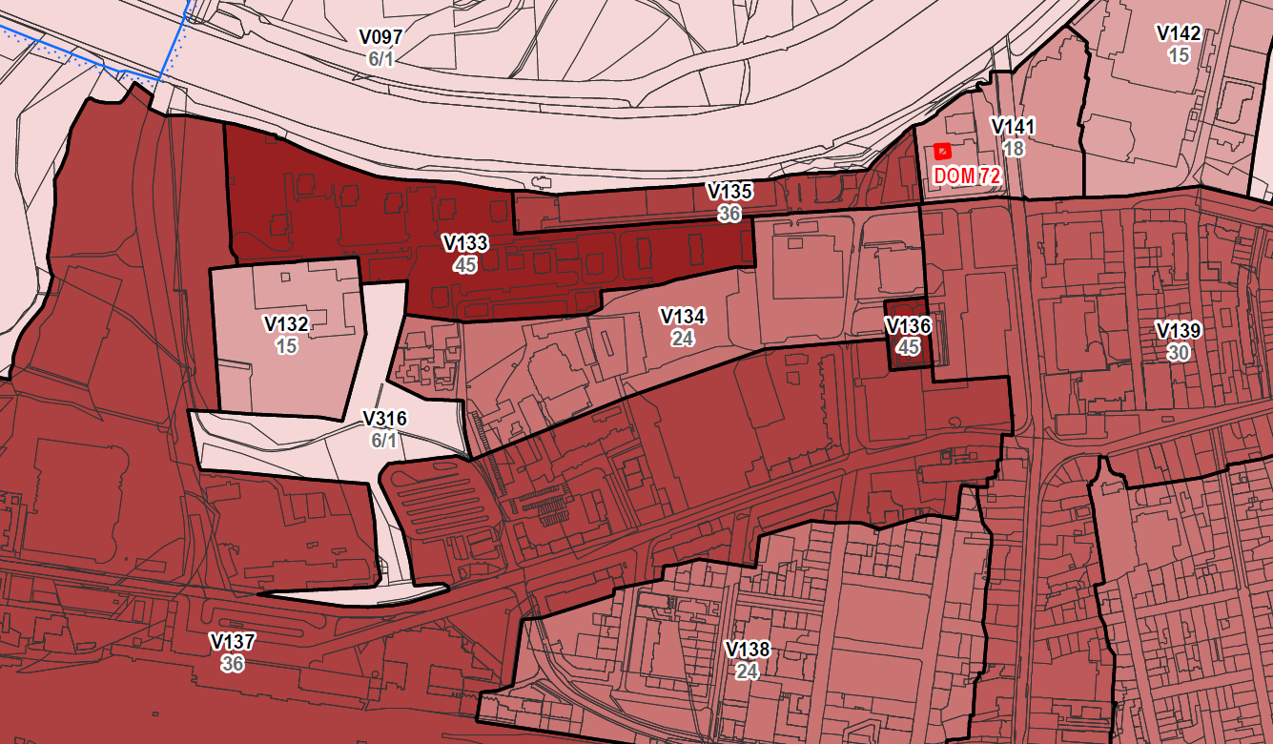
Nový ÚP Pardubice dále vymezuje objekt Pardubického pivovaru č.p. 250 jako architektonicky významnou stavbu, a stanovuje ji respektovat, chránit a odpovídajícím způsobem rozvíjet v souladu s obecně závaznými právními předpisy. Tuto skutečnost bude územní studie respektovat (více viz kap. 3.2).
Aktuální návrh nového ÚP po opakovaném veřejné projednání je k nahlédnutí na webovém odkazu https://pardubice.eu/novy-uzemni-plan-mesta-pardubice.

Požadavky na rozvoj území, cíle řešení
Rozvoj území bude stanoven v souladu s § 38 a 39 stavebního zákona. Stanoveny budou podmínky pro hospodárné využívání území, komplexní řešení účelného využití a prostorového uspořádání území s cílem dosažení obecně prospěšného souladu veřejných a soukromých zájmů na rozvoji území, konkretizace ochrany veřejných zájmů v území.
Cílem řešení územní studie bude vyvážený rozvoj řešeného území s ohledem na jeho charakter a umístění v rámci městské struktury, zohlednění okolních stávajících hodnot a respektování souvisejících limitů využití území. Rozvoj řešeného území by měl spočívat ve vyváženém návrhu občanské vybavenosti a obytné zástavby, které budou doplněny dle stavebního zákona odpovídajícím veřejným prostranstvím. V zájmu plnohodnotného začlenění lokality do struktury města, bude neméně důležitá pozornost věnována i návrhu optimální prostupnosti území v S-J i V-Z směru s podporou doprovodné zeleně. V širším kontextu územní studie zohlední návaznost na říční krajinu Labe severně od vymezeného území, návaznost na stávající a plánovanou obchodně-administrativní zástavbu podél třídy Palackého.
Zpracovatel dále posoudí a navrhne vhodné začlenění stavby Pardubického pivovaru při zachování genia loci daného místa (více viz kap. 5.1).
Zpracovatel zohlední pravomocná rozhodnutí SÚ v území a známé záměry vlastníků pozemků v řešeném území (podkladové materiály součástí příloh tohoto zadání).
Dále zpracovatel navrhne umístění bytového domu v kombinaci s nebytovými prostory v parteru objektu na pozemcích města Pardubice. Bytový dům by měl splňovat parametry dostupného bydlení (záměrem je vybudovat nové kapacity startovacího a zaměstnaneckého bydlení), svým hmotovým a prostorovým řešením by měl vhodně dotvořit uliční profil ulice K Polabinám, zohlednit sousední objekt MŠ Pardubice, K Polabinám, kde by nemělo dojít k vytvoření prostorové a vizuální bariéry v území.

Základní požadavky na rozvoj řešeného území
Při respektování regulativů ploch s rozdílným způsobem využití, vymezení koridoru VPS a stanoveným zásadám prostorové regulace (dle územně plánovací dokumentace) jsou vymezeny tyto požadavky na rozvoj řešeného území:
- navrhnout optimální organizaci plochy pro výstavbu v jednotlivých rozvojových plochách s přihlédnutím k funkčnímu vymezení;
- zachovat vazbu nově navržené zástavby na stávající zastavěné území města;
- urbanistickým návrhem zachovat prostupnost území, navrhnout optimální napojení budoucí zástavby na stávající dopravní infrastrukturu tak, aby lokalita byla přístupná nejlépe z více směrů;
- v širším kontextu zohlednit i návaznost pěších tras a dopravního propojení mimo vymezené území;
- navrhnout dostačující a funkční zelenou infrastrukturu – dostatečně dimenzované ulice s prostorem pro stromořadí (viz Územní studie sídelní zeleně - str. 34);
- objekt Pardubického pivovaru č.p. 250 implementovat do návrhu řešení území jako nedílnou součást a v rámci návrhu územní studie využít jeho architektonickou hodnotu a historický význam v rámci rozvoje Pardubic.

Požadavky na plošné a prostorové uspořádání
Řešené území se skládá z několika samostatných rozvojových ploch určených pro plochy s různými způsoby využití. Studie zajistí prostorové a funkční předpoklady pro zajištění urbanistického a architektonického standardu navrhovaných staveb a ploch veřejných prostranství v souladu s § 9 vyhl. č. 146/2024 Sb., o požadavcích na výstavbu, ve znění pozdějších předpisů, vymezeno veřejné prostranství, dále s platným ÚPm Pardubice, nově zpracovávaným ÚPm Pardubice a s další odpovídající legislativou a pro město Pardubice zpracovanými koncepčními materiály a studiemi. V platnosti je dále i ustanovení § 15, odst. 5, § 17 odst. 5 a § 20 odst. 5 vyhl. č. 157/2024 Sb., o územně analytických podkladech, územně plánovací dokumentaci a jednotném standardu.
Při zpracování územní studie bude mimo jiné využito výstupů koncepční studie Palackého> víc než spojka, dále bude využito výstupů architektonické studie – návrh stavby „Revitalizace Palackého třídy“ (zpracovatel ellement architects, 2020) a urbanistické studie Prokopka (zpracovatel UNIT architekti, s.r.o. z roku 2020).
Územní studie bude v nezbytném rozsahu řešit i území mimo vymezené řešené území tak, aby byly zajištěny potřebné návaznosti na okolní zástavbu a infrastrukturu.
Bude stanovena závaznost územní studií navržených regulačních prvků.
Stanoveny mohou být:
- prostorové regulativy pro stavby v tomto území;
- uliční, stavební čáry, kompozičně významné hrany;
- prostory pro umístění objektů;
- limity pro hmotové řešení objektů;
- maximální výšková hladina (případně i minimální výšková hladina) – v koordinaci s platným ÚPm Pardubice a aktuálně pořizovaným návrhem nového ÚP Pardubice;
- koeficient zastavění;
- koeficient zeleně.
- významné linie vysoké či uliční zeleně;
- důležitá pěší a cyklistická propojení, průchody;
  - územní studie podpoří svým řešením prostupnost území, a to zejména ve směru od ul. Palackého k obytnému sídlišti Závodu míru, směrové navržení prostupnosti území bude v širších okolnostech navazovat na plánovanou lávku přes Labe, pěší propojení východ – západ (ulice K Polabinám – Pivovar Pardubice);
  - důraz na zachování spojitosti pěších tras vedených paralelně s hlavními ulicemi;
  - hlavní osy průchodnosti území budou podpořeny umístěním stromořadí;
- studie navrhne plochy pro podzemní parking, nikoli pouze na úrovni terénu;
- studie případně navrhne a prověří podmínky pro lokalizaci dominanty v tomto prostoru, zachování mementa objektu Pivovaru Pardubice;
- etapizace výstavby.

Požadavky na ochranu a rozvoj hodnot území
K nejvýznamnějším hodnotám území patří jeho urbanistický ráz a umístění v již urbanisticky ustálené struktuře i možnosti dopravního napojení z jihu a východu. Vzhledem k exponované poloze řešeného území v rámci městské struktury je nezbytné, aby v případě těchto již částečně urbanizovaných ploch bylo nastaveno jejich efektivnější využití.

V území se nachází areál bývalého Pardubického pivovaru, který představuje významnou historickou a kulturní lokalitu, která je s identitou města Pardubice úzce spjata. Návrh využití areálu pivovaru bude vycházet z principu "kontextuální citlivosti", kdy je historický význam území vnímán nikoliv jako překážka, ale jako příležitost pro vytvoření soudobého a respektujícího prostředí. Areál tak může získat novou funkci, aniž by ztratil svou původní identitu.
Požadavkem na řešení návrhu je:
- vytvořit přirozený přechod urbánního bloku v rámci zastavěného území;
- prověřit možnosti ochrany objektu Pardubického Pivovaru v rámci rozvoje území jako významné hodnoty území;
- vhodné řešení ploch určených pro služby a obchod s dostatečnými plochami pro zeleň, např. s návrhem regulace zastřešení velkoplošných staveb zelenými střechami/fasádami i třeba v kombinaci s fotovoltaickými panely;
- veřejná prostranství koncipovat jako atraktivní prostory pro setkávání, vycházky, trávení času, nikoliv jen jako koridory dopravní a technické infrastruktury či zbytkové prostory,
- vytvořit podmínky pro výsadbu veřejné zeleně;
- vytvořit předpoklady pro zajištění existence dlouhověkých dřevin, kvalitního veřejného prostranství a doprovodné aleje podél komunikací s ohledem na kvalitu a význam stávajících dřevin;
- navrhnout ucelenou dopravní koncepci.

Respektování genia loci – areál bývalého Pardubického pivovaru
Hodnota areálu bývalého Pardubického pivovaru nespočívá pouze v architektonickém výrazu jednotlivých objektů, ale i v jeho historickém významu pro rozvoj města, městské ekonomiky a kolektivní paměti obyvatel.

Zájmem města Pardubice je vhodné opětovné zapojení areálu do současné městské struktury, a to způsobem, který:
- respektuje historickou hodnotu místa,
- zachovává identitu území a
- podporuje jeho přirozené začlenění do živé městské struktury.

Územní studie proto:
- identifikuje urbanisticky a architektonicky hodnotné části areálu, které by měly být zachovány nebo konvertovány (např. historická varna, komín, administrativní budova, vstupní brána včetně předprostoru budovy a nádvoří apod.),
- navrhne nové funkční využití, které odpovídá potřebám města a naplňuje představu soukromého vlastníka (např. kulturní, vzdělávací, komunitní nebo smíšené funkce),
- vytvoří návaznost na okolní veřejná prostranství a uliční síť, a tím přispěje k přirozenému pohybu a orientaci v území,
- zachová vizuální a symbolickou přítomnost pivovaru jako kulturního prvku v povědomí obyvatel.

Požadavky na řešení veřejné infrastruktury

Dopravní infrastruktura
Bude navržena ucelená dopravní koncepce řešené lokality při respektování dopravního napojení lokality dle platného ÚPm Pardubice, řešení navrženého koncepční studií Palackého> víc než spojka, architektonickou studií – návrh stavby „Revitalizace Palackého třídy“, a platných správních rozhodnutí, zejména stavební povolení dopravních staveb projektu Nová budova ČSOB Pojišťovny – PHQ Pardubice, dále řešením navrženým v rámci projednávaného nového ÚP Pardubice. Dopravní koncepce bude obsahovat hierarchizaci komunikační sítě, vazbu lokality na nadřazenou dopravní síť a řešení jednotlivých dopravních módů z hlediska lokálních vazeb a v přiměřené míře rovněž nadlokálních. Do těchto oblastí jsou rovněž rozčleněny požadavky na zpracování územní studie z pohledu dopravní infrastruktury. Uvedené je nutné řešit s ohledem na širší vztahy a vliv dopravy na život v území.
Studie bude zpracována v souladu s platnými právními předpisy, technickými normami a technickými podmínkami. Návrhy budou adekvátně konzultovány s dotčenými orgány a účastníky v území, jejichž vyjádření budou součástí příloh územní studie (minimálně Ministerstvo dopravy, ŘSD, Pardubický kraj, SÚS, Hygiena, PČR).
Hierarchizace komunikační sítě
Hierarchizace komunikační sítě má zásadní význam z hlediska rozvržení dopravních (ale do značné míry také nedopravních) funkcí v oblasti. Z hierarchie bude patrný charakter komunikace (převážně rozlišení mezi sběrnou a obslužnou funkcí) a uvažovaný dopravní režim (zóna tempo 30, obytná zóna, sdílený prostor…). Uvedené bude dále podpořeno typovými uličními profily, jež jsou nedílnou součástí dopravního návrhu.
Z hlediska funkčnosti dopravního systému jsou významné rovněž stezky a cesty pro pěší a cyklisty oddělené od motorové dopravy.
Vazba lokality na nadřazenou dopravní síť
Za nadřazenou dopravní síť lze zejména považovat ulici Palackého, která je sběrnou komunikací a součástí základního komunikačního systému (ZÁKOS) dle ParduPlánu. Součástí ZÁKOSu je rovněž ulice K Polabinám a náměstí Závodu míru, jedná se o významné obslužné komunikace. Vzhledem k urbanistickému kontextu území je potřeba zprostředkovat vazbu na nadřazenou komunikační síť citlivě, a to zejména s ohledem na rozložení dopravních proudů a soudržnost území. K účelu napojení předmětné lokality na nadřazenou dopravní síť by měla sloužit také adekvátní hierarchizace komunikační sítě.
Je rovněž nutné zvážit očekávanou dopravní zátěž a dle této navrhnout vhodný počet napojovacích bodů, minimálně musí být dodrženo, že počet dopravních napojení lokality je dostatečný pro zásah IZS a běžný provoz i v případě havárie na některé z připojovacích pozemních komunikací (jak se rovněž uvádí v Zásadách výstavby veřejné infrastruktury určené pro následný převod do majetku města). Také v rámci vazby lokality na nadřazenou dopravní síť platí nutnost řešení všech relevantních dopravních módů.
Řešení jednotlivých dopravních módů
Studie bude brát v potaz všechny uvažované dopravní módy a veškerá dopravně-inženýrská a dopravně-organizační opatření bude navrhovat tak, aby podpořila jejich harmonickou souhru. V přiměřené podrobnosti, ale s dostatečnou kapacitou, bude zpracována koncepce dopravy v klidu. V předmětném území bude zajištěna pěší a cyklistická prostupnost a ve vazbě na veřejnou hromadnou dopravu bude ověřena přístupnost zastávek. Studie prověří lokální a v odpovídající míře i nadlokální vazby a v případě účelnosti navrhne odpovídající logicky provázanou infrastrukturu, jakožto i stezky pro pěší a cyklisty oddělené od motorové dopravy.

Technická infrastruktura
Územní studie navrhne řešení technické infrastruktury pro fungování území, určí hlavní páteřní řády, napojovací body, návaznost, trasy a potřebné kapacity jednotlivých sítí pro potřeby celého území.
Řešení technické infrastruktury pro fungování území bude v souladu se schválenými Zásadami výstavby veřejné infrastruktury určené pro následný převod do majetku města.
Napojení stavebních pozemků bude navrženo na kapacitně vyhovující inženýrské sítě.
Doporučení:
- pro vedení technické infrastruktury navrhnout dostatečně široká veřejná prostranství,
- bude stanovena koncepce řešení technické infrastruktury, zejména likvidace odpadních a srážkových vod,
- územní studie bude obsahovat základní kapacitní údaje technické infrastruktury, způsoby a místa napojení pro celé řešené území,
- v územní studii bude zohledněno vedení stávající technické infrastruktury, případně bude navržena úprava trasování, její zkvalitnění či doplnění,
- bude definován systém nakládání s odpady; územní studie vymezí plochy pro separovaný
odpad v dostatečném objemu a rozmístění.

Občanské vybavení
Občanská vybavenost bude situována v návaznosti na veřejná prostranství, bude mít potřebné dopravní napojení a požadovaný počet parkovacích stání.
Územní studie prověří s ohledem na kapacitu území a také širších vztahů potřebu umístění základní občanské vybavenosti jako součást veřejné infrastruktury, např. mateřské školy. Při posuzování budou zohledněny stanovené koeficienty, které vyplynuly ze standardních postupů při budování školské infrastruktury v městské aglomeraci a v souladu se Strategií školství Pardubic 2030, tj. na 1000 nových obyvatel 3,5 % míst v mateřské škole, na 1000 nových obyvatel 9 – 10 % míst v základní škole.
Dojde-li zpracovatel k závěru, že umístění mateřské či základní školy z návrhu řešení území dle uvedených koeficientů vyplývá, při jejich umístění v rámci řešeného území bude brán ohled na související aspekty těchto institucí, plynoucích z jejich provozu. Tedy bude respektována nutnost stravovacího provozu mateřské i základní školy, nutnost zavážení zařízení zásobováním, dobrá dostupnost zastávky MHD, dostatečný počet parkovacích míst pro možnost krátkodobého zastavení automobilů, možnost přistavení autobusu pro odjezdy a příjezdy autobusů na odjezdy/příjezdy dětí na školy v přírodě, lyžařské výcviky apod. a umístění hřiště a tělocvičny u základní školy.
Součástí návrhu bude také komerční občanská vybavenost dle požadavků vlastníků pozemků.

Veřejná prostranství
Pro řešené území budou v souladu s § 9 vyhl. č. 146/2024 Sb., o požadavcích na výstavbu, ve znění pozdějších předpisů, vymezeno veřejné prostranství. V platnosti je dále i ustanovení § 15, odst. 5, § 17 odst. 5 a § 20 odst. 5 vyhl. č. 157/2024 Sb., o územně analytických podkladech, územně plánovací dokumentaci a jednotném standardu.
Plochy veřejných prostranství budou vymezeny ve stejném poměru jak na pozemcích hlavních investorů, tak na pozemcích ostatních vlastníků, ale přitom v souladu s řešenou koncepcí a hierarchií veřejných prostranství.
Navržená veřejná prostranství budou prostorově, architektonicky a výtvarně řešena v souladu s jejich hierarchií, podle jejich urbanistické polohy v území a v souladu s jejich významem a účelem. Vybavení veřejných prostranství bude v hlavním výkresu schematicky dokumentováno.

Zelená infrastruktura
Nedílnou součástí veřejných prostranství bude funkční a kvalitní zelená infrastruktura jako nezbytné adaptační opatření v silně zastavěném území. Nezbytností je i návrh udržitelného hospodaření s dešťovou vodou.
V rámci řešeného území bude navrženo optimální řešení vazeb na definovanou vedlejší osu sídelní zeleně zvanou Centrum. Osa je vedena v oblasti Zeleného Předměstí, je rozvětvená, propojuje osy Labe a Chrudimky. Prochází silně urbanizovaným územím, převažuje charakter městského parteru. Ačkoli je osa vedlejší, svým významem a umístěním v systému zeleně by měla být co do vybavenosti a upravenosti na nejvyšší úrovni. Jedná se o osu, kde intenzivně probíhá společenský život, nutností je materiálové řešení na vysoké estetické úrovni. Je třeba reflektovat historické souvislosti na ose – výhledy, památky…) (viz „Územní studie sídelní zeleně“, dále také „ÚSSZ“, str. 26).
Koncepce zelené infrastruktury musí být od počátku řešena v koordinaci s inženýrskými sítěmi s důrazem na prioritní uplatnění kvalitní vegetace a jejího významu na kvalitu veřejných prostranství.

Požadavky vyplývající ze zvláštních právních předpisů a koncepčních dokumentů
Územní studie zapracuje požadavky vyplývající ze zvláštních právních předpisů, z územního plánu a ze zpracované dokumentace – ÚAP ORP Pardubice – 5. aktualizace 2024. ÚAP obsahují zjištění a vyhodnocení stavu a vývoje území, jeho hodnot a omezení změn v území z hlediska ochrany veřejných zájmů nebo vyplývající z vlastností území, tj. údaje o území. V souladu s ustanovením § 62 a § 63 stavebního zákona, pořizovatel poskytne údaje o území na základě žádosti zpracovatele.
Nejvýznamnější limity z ÚAP pro řešené území:
A001 – Zastavěné území
Celé území se nachází v zastavěném území

A001a – Plochy s rozdílným způsobem využití
BM – Bydlení vícepodlažní městské
BS – Bydlení vícepodlažní sídlištní
ZI – Zeleň izolační
Zvu – Zeleň městská, parkově upravené plochy
VL – Výroba lehká
SM – Smíšené území městské
SC – Smíšené území centrální
MP – Městský parter
DG – Plochy garáží
DS – Plochy dopravní infrastruktury silniční

A001b – Zastavitelné plochy, plochy přestavby a plochy změn v krajině
BM – Bydlení vícepodlažní městské
Zvu – Zeleň městská, parkově upravené plochy
SM – Smíšené území městské
SC – Smíšené území centrální
DS – Plochy dopravní infrastruktury silniční

A002 – Zařízení výroby
Areál pivovaru Pardubice

A003 – Zařízení občanského vybavení, vzdělávání a výchova
Mateřská škola Pardubice, K Polabinám
Praktické a specializované lékařství
Zařízení občanského vybavení, veřejné stravování a ubytovací zařízení – Restaurace Severka, Pardubický PUB
Zařízení občanského vybavení, ochrana obyvatelstva – Stálý úkryt civilní ochrany Palackého 227
Asfaltové hřiště K Polabinám
Dětské hřiště K Polabinám

A003a – Veřejná prostranství
Ulice v části Zelené Předměstí střed, Travnatá plocha se stromy v ulici K Polabinám, Travnatá plocha se stromy na sídlišti Závodu Míru, Travnatá plocha se stromy před MŠ Závodu, Parkoviště v ulici K Polabinám, Parkoviště v ulici Závodu Míru, Zpevněná plocha před MŠ v ulici K Polabinám, Samostatné chodníky a stezky v části Zelené Předměstí střed, Ulice v části Zelené Předměstí střed, Travnaté plochy se stromy před pivovarem a ve vnitroblocích, Plocha kolem garáží u pivovaru

A004a – Brownfieldy
Oplocená volná plocha

A011 – Urbanistické a krajinné hodnoty
Urbanisticky významná zeleň z průzkumu
Parčík v ulici K Polabinám, Zeleň v sídlišti Závodu Míru, Alej památných dubů v sídlišti Závodu Míru

A016 – Území s archeologickými nálezy
ÚAN 3 (III. Kategorie – možný výskyt archeologických nálezů)
A032 – Památné stromy
Stromořadí 22 ks dubů letních

A041 – BPEJ
pozemky mají BPEJ 3.56.00 a tř. ochrany ZPF 1 – SZ, S a SV část území
pozemky mají BPEJ 3.21.10 a tř. ochrany ZPF 4 – Převážná část plochy

A053 – Území ohrožená zvláštními povodněmi
Zvláštní povodeň pod VD Seč (podél hranic uvnitř vyznačeného území)

A064 – Staré zátěže území a kontaminované plochy
střed vyznačeného území – areál Prokopky

A068 – Vodovodní řady
Vodovodní síť VAK Pce, pitná
Vodovodní přípojky k objektům EOP

A070 – Kanalizační stoky a jejich ochranná pásma
Kanalizační síť – jednotná gravitační, přípojka jednotná gravitační, dešťová gravitační, přípojka dešťová gravitační, Kanalizační přípojky k objektům EOP

A072 – Elektrické stanice a jejich ochranná pásma elektrických stanic
Elektrické stanice, OP=30m – 4 stanice rozmístěné uvnitř vyznačeného území

A073 – Vedení elektrické energie a jejich ochranná pásma
Podzemní kabely NN a VN, typ neurčen, ČEZ Distribuce a.s., OP 1 m,
VN, typ neurčen – OP 15 m (uprostřed území)

Vedení elektrické energie – veřejné osvětlení
Napájení trolejí 600 V ss – východní část

A075 – Vedení plynovodů a jejich ochranná a bezpečností pásma
Plynovod NTL, OP=1 m – nacházejí se hlavně podél hranice území

A077a – Vedení pro zásobování jinými produkty a jejich ochranná pásma
Produktovody – Nefunkční parovod ve správě EOP (JV území)

A079 – Technologické objekty zásobování teplem
Předávací stanice teplovodu, EOP
Objektové směšovací stanice teplovodu, EOP
(celkem 7 stanic rozmístěných nepravidelně uvnitř vymezeného území)

A080 – Teplovody
Primární a sekundární

A082a – Kabelová komunikační vedení
Blíže neurčené sdělovací kabely, CETIN a.s., EDERA Group a.s., EOP, T-Mobile, Vodafone, České Radiokomunikace; Ochranná pásma elektronických komunikačních zařízení
A102a – Letiště a letecké stavby a jejich ochranná pásma a zájmová území – pozemky leží v ochranném pásmu leteckých radiolokačních a zabezpečovacích zařízení
(Ochranné pásmo letištního radiolokačního prostředku Čáslav; OP leteckých zabezpečovacích zařízení (orientačně), prostor pro létání v malých a přízemních výškách, OP vnitřní vodorovné plochy, OP přehledových systémů, R=5000 m; Ochranné pásmo radiolokačního prostředku Pardubice, R=30 km, OP je větší než OPR Pce)

A105a – Linky veřejné hromadné dopravy – MHD Pardubice
Zastávky veřejné hromadné dopravy – MHD Pardubice (východní okraj)

A106 – Cyklostezky
Stezka společná pro pěší a cyklisty – západní okraj území

A110a – Stálé úkryty CO
Palackého č.p. 227, Pardubice

A112a – Vymezená území pro zajištění bezpečnosti státu – Pro OP letištního radiolokačního prostředku

A118 – Další záměry
Veřejně prospěšné stavby a opatření dle územních plánů:
    - Plochy dopravy (XVIII. změna ÚP města Pardubice – JZ)
    - Dopravní napojení pivovaru (XVIIa. změny ÚP města Pardubice – JZ)
    - Cyklistická stezka (XVIIa. změny ÚP města Pardubice – východ území)
    - Doplnění zásobní vodovodní sítě (XVIIa. změny ÚP města Pardubice – J)
Plochy s podmínkou v územních plánech
ÚS – Územní plán města Pardubice – XXI. Změny
Ostatní významné záměry
Zachování přírodní kostry města, zeleně podél vodních toků (SV)
Územní studie bude zpracována v souladu s aktualizací ÚAP ORP Pardubice a bude respektovat existující limity v řešeném území, které vyplývají z právních předpisů a správních rozhodnutí – především se zákonem č. 283/2021 Sb., stavební zákon ve znění pozdějších předpisů včetně prováděcích vyhlášek.
Při zpracování územní studie budou podkladem koncepční dokument Strategie zkvalitnění veřejných prostranství města Pardubic (případné odchylky v navrhovaném řešením budou odůvodněny), zranitelnost města Pardubice vůči vysokým teplotám a možnosti adaptací (Ekotoxa, 2020).

Ochrana životního prostředí
Územní studie uplatní v rámci svého řešení takové požadavky a opatření, které budou vyrovnávat tepelné poměry zastavěných míst, zadržovat srážkovou vodu odtékající ze zastavěných ploch, poskytovat možnost migrace volně žijícím živočichům, esteticky zhodnocovat danou oblast, pohlcovat látky znečišťující ovzduší, obecně poskytovat ekosystémové služby a vytvořit podmínky pro vznik stabilní a odolné zelené infrastruktury pro adaptaci území na změnu klimatu (tj. pokusí se minimalizovat vznik tzv. tepelného ostrova v lokalitě).
Obrázek 5 - Výřez z tepelné mapy – teplota ÚP funkční plochy
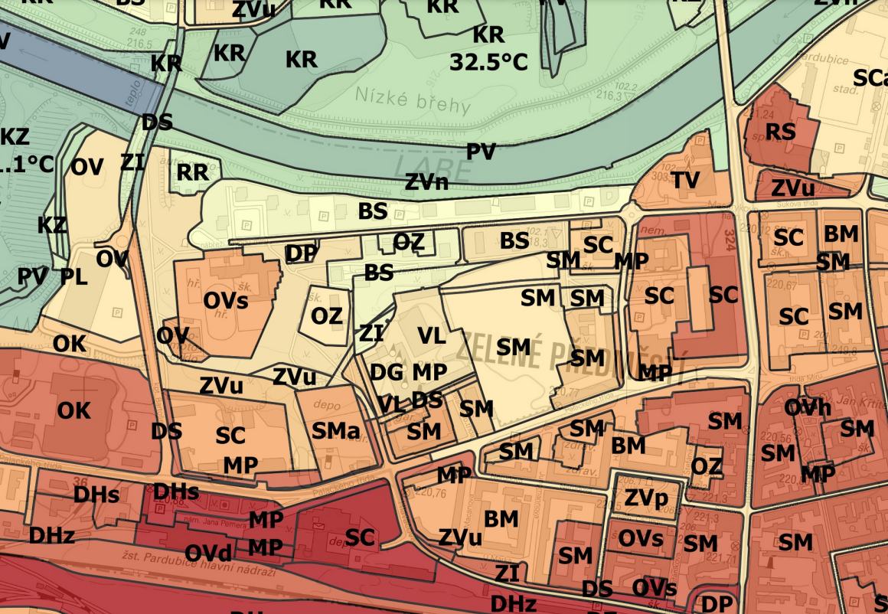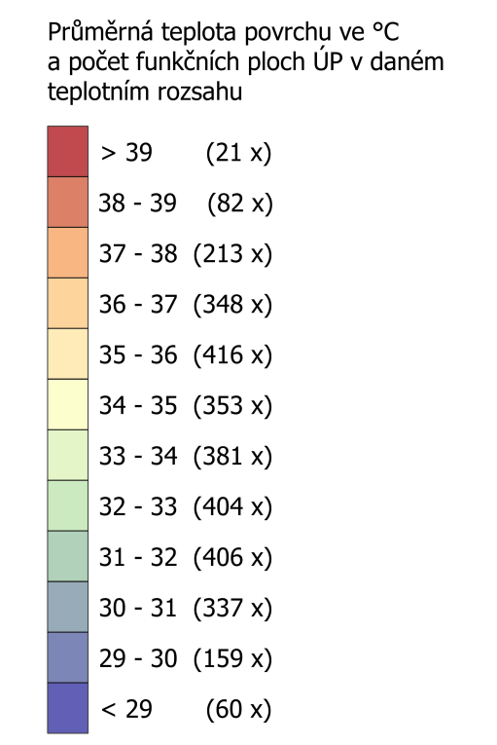

Součástí územní studie musí být předpoklady pro prosperující sídelní zeleň – zejména doprovodnou vegetaci podél komunikací, plošné a liniové prvky veřejných prostranství dostatečně kompenzující zastavěnou plochu areálu a zeleň parkovišť. Z hlediska požadavků na nově navrhované plochy zeleně je vhodné řídit se doporučeními z ÚSSZ, kde pro plochy bydlení a dopravy jsou stanoveny následující zásady:
Bydlení
- plocha zeleně na jednoho obyvatele je optimálně 50 m² (akceptovatelné je rozpětí 25 m² a víc)
- ve vzdálenosti 300 m (cca 5 minut chůze) z daného bodu v zástavbě musí být dostupná plocha zeleně s parametry:
- minimální plocha 0,5 ha
- zeleň je ve funkci hlavní
- plocha je volně přístupná
- plocha poskytuje základní vybavenost (cestní síť, sedací prvky, další vybavenost dle okolností)
- ve vzdálenosti 900 m (cca 15 minut chůze) musí být dostupná plocha zeleně
- 10–20 ha
- zeleň je ve funkci hlavní
- plocha je volně přístupná
- plocha poskytuje vyšší vybavenost (cestní síť, sedací prvky, hřiště pro děti,
- sportovní zařízení, další vybavenost dle okolností)
- ve vzdálenosti 1 800 m (cca 30 minut chůze) musí být dostupná plocha zeleně
- 12–40 ha
- zeleň je ve funkci hlavní
- plocha je volně přístupná
- plocha poskytuje široké spektrum vyžití pro všechny věkové kategorie, plocha má promyšlený program (v současnosti např. plochy podél Labe)
Doprava
Nedílnou součástí systému zeleně je i zeleň dopravy. Navržena musí být doprovodná vegetace podél komunikací. Z hlediska udržitelnosti města je žádoucí zapojovat zelené prvky i do zpevněných ploch parkovišť. Zásady při tvorbě parkovišť jsou následující:
- kde je to možné, upřednostňovat povrchy propustné pro vodu (štěrkové povrchy apod.) – zejména ve spojovacích uličkách, kde není prostor na zeleň,
  - zapojovat do parkovišť i vzrůstné dřeviny – v budoucnosti poskytnou více benefitů při menším záboru prostoru
- trvat na kvalitním založení výsadby, zvláště u dřevin (dostatečně dimenzovaný prokořenitelný prostor, kvalitní substrát, kvalitní výpěstek, odborná následná péče),
  - používat prvky modrozelené infrastruktury (např. dešťové zahrady a svejly),
  - v ulicích bude dostatečný prostor pro vysazení alespoň jednostranného stromořadí – výsadbový pás bude široký alespoň 3 m (nebude-li to možné řešit pásem na povrchu, je možné požadavek řešit podzemním pásem), součástí výsadbového pásu nebudou inženýrské sítě a nebudou do něj zasahovat ani ochranná pásma těchto sítí.

Ochrana veřejného zdraví
Překročení hygienických limitů hluku pro rodinné bydlení zejména z dopravy je nutné prověřit u rozvojových lokalit pro bydlení a navrhnout adekvátní řešení odhlučnění, případně návrh podmínek pro správní řízení k umisťováním a technickým podmínkám objektu pro bydlení.

Ochrana kulturních hodnot
Řešené území je situováno v blízkosti ochranného pásma městské památkové rezervace Pardubice. Nová výstavba musí respektovat regulace jak urbanistického uspořádání, tak výškového a architektonického řešení. V územní studii je nutné upozornit na oznamovací povinnost stavebníků dle § 23 odst. 2 zák. č. 20/1987 Sb. o státní památkové péči, v platném znění, v případě realizace staveb. Stavební činnost bude prováděna na území s archeologickými nálezy, a to kategorie UAN III. Pro stavebníky z této skutečnosti vyplývá zákonná oznamovací povinnost podle §22 odst. 2 zákona č. 20/1987 Sb. a povinnost umožnit provedení záchranného archeologického výzkumu.

Civilní obrana a bezpečnost
Řešené území se nachází v ochranném pásmu vzletových a přibližovacích prostorů a radiolokačních prostředků letiště Pardubice. Omezení civilní výstavby je řešeno vydaným územním rozhodnutím č.j. ÚSO 444/98/Vg, vydaném Magistrátem města Pardubice dne 25.6.1998.
Územní studie navrhne takové řešení, které nebude s uvedenými limity využití území v rozporu.

Ochrana před povodněmi
Územní studie bude řešit způsob odvodnění území a splnění požadavků dle stavebního zákona a dle vyhl. č. 146/2024 Sb., o požadavcích na výstavbu, ve znění pozdějších předpisů.
Územní studie bude zpracována v souladu s dokumentací „Stanovení záplavového území Labe“ z 10/2006.

Požadavky na obsah územní studie a proces zpracování

Obsah územní studie
Textová část:
Bude zpracována v potřebném rozsahu přiměřeně dle Vyhlášky č. 157/2024 Sb., o územně analytických podkladech, územně plánovací dokumentaci a způsobu evidence územně plánovací činnosti, v platném znění.
Vymezí-li územní studie části území pro změnu územního plánu, bude tato skutečnost v textové části odůvodněna. V textové části územní studie budou vysvětleny pojmy, které nejsou obsaženy ve stavebním zákoně.
Grafická část:
Pořizovatel požaduje k územní studii doložit tyto výkresy:
- Širší vztahy 1: 5000
- Katastrální + ortofoto mapa 1: 2000
- Situace řešení vymezeného území 1: 2000
- Situace řešení dopravní infrastruktury 1: 2000
- Situace řešení technické či zelené infrastruktury 1: 2000
- Koncepce veřejných prostranství 1: 2000
- Vymezení závazné části pro rozhodování 1: 2000
- Vymezení části pro změnu územního plánu 1: 2000
- Inventarizace známých záměrů v území 1: 2000
- Vlastnické vztahy (na podkladě KN) 1: 2000
- Etapizace území
- Vizualizace řešeného území
Jsou možné i další přílohy dle uvážení zpracovatele. Veškeré grafické přílohy budou zpracovány nad aktuální katastrální mapou. Měřítko výkresů lze upravit v návaznosti na formát, ve kterém bude územní studie tisknuta (např. formát A3). Jednotlivé výkresy lze také dle množství údajů sloučit, nebo i různě dělit.
Územní studie bude předána pořizovateli ve 4 vyhotoveních v autorizovaných výtiscích
a 1x na CD, vektorová data v CAD formátech *.dwg nebo *.dgn (případně GIS *.shp), rastrová data ve formátech *.jpg, *.tif apod., textová a tabulková část ve formátech *.doc(x), *.xls(x), vše navíc vyexportováno do formátu *.pdf. Datové soubory budou odevzdány ve strojově čitelném formátu. Data budou souřadnicově umístěná a topologicky správná (tj. např. polygony jedné vrstvy se nesmí překrývat a nesmí mezi nimi být miniaturní mezery, polygony musí být uzavřené, linie se kříží pouze v uzlových bodech, jednotlivé vrstvy obsahují atributy, dle kterých je lze klasifikovat atd.)

Podklady pro zpracování územní studie:
- Vymezení území na podkladě katastrální mapy
- Vymezení území na podkladě ortofoto mapy
- Technická mapa – základní výkresy řešeného území
  - podrobnější vektorová data budou poskytnuta dle domluvy Výřez z hlavního výkresu platného Územního plánu města Pardubice
- Územní plán města Pardubice ve znění XXII. změny, která nabyla účinnosti dne 8.5.2024
- Nový Územní plán Pardubic – návrh pro opakované veřejné projednání (z r. 2022) – projednávaná územně plánovací dokumentace
- Limity z územně analytických podkladů, případně další údaje o území
- Koncepční dokument Strategie zkvalitnění veřejných prostranství města Pardubic, MCA, 2018
- Strategie ochrany krajinného rázu území ORP Pardubice
- Koncepční dokument Zranitelnost města vůči vysokým teplotám – Tepelná mapa, Ekotoxa 2019
- Územní studie sídelní zeleně pro město Pardubice (zpracovatel Ing. P. Šimek – Florart, 2021)
- Koncepční dokument Palackého> víc než spojka
- Architektonická studie – návrh stavby „Revitalizace Palackého třídy“ (zpracovatel ellement architects, 2020)
- Urbanistická studie Prokopka (zpracovatel UNIT architekti, s.r.o.)
- Územní rozhodnutí č.j. MmP 116361/2021 ze dne 8.11.2021, stavební povolení vodních děl č.j. MmP 54062/2022 ze dne 6.5.2022, stavební povolení dopravních staveb č.j. MmP 67297/2022/Mo ze dne 7.6.2022 a stavební povolení č.j. MmP 103485/2022 ze dne 29.8.2022.
- Územní rozhodnutí č.j.: MmP 52770/2022 ze dne 18.5.2022
- Územní rozhodnutí č.j.: MmP 92611/2018/Pa ze dne 16.11.2018
- Další podkladové materiály od vlastníků v území

Projednání územní studie
Návrh územní studie zpracovatel zkonzultuje se správci technické infrastruktury a ve spolupráci s příslušným městským obvodem a pořizovatelem bude návrh studie prezentován majoritním vlastníkům a širší veřejnosti. S příslušnými dotčenými orgány návrh územní studie zkonzultuje pořizovatel. Pořizovatel ve spolupráci se zpracovatelem bude návrh územní studie konzultovat dle potřeby s vedením města Pardubice. Výsledky těchto konzultací a prezentací budou předány zpracovateli k zapracování. Doklady o těchto konzultacích budou součástí územní studie.
V průběhu pořizování budou konány pravidelné kontrolní dny v sídle pořizovatele v budově MmP ve Štrossově ul. 44, minimálně 1x měsíčně v průběhu zpracovávání územní studie, případně dle vzájemné dohody. V případě domluvy pořizovatele a zpracovatele je možné schůzku uskutečnit v on-line prostředí.
V souladu s § 68 odst. 4 stavebního zákona bude návrh územní studie předložen také Zastupitelstvu města Pardubic k projednání.
Pořizovatel ve smyslu § 68 odst. 5 stavebního zákona podá poté, kdy schválí možnost jejího využití jako podkladu pro rozhodování v území, případně pro změnu územního plánu, návrh na vložení dat o této studii do Národního geoportálu územního plánování (dále také jen „NGÚP“). Nebude-li územní studie splňovat pořizovatelem stanovené zadání (zejména obsah, rozsah, cíle a účel), nebude moci být do NGÚP vložena a bude vrácena k dopracování. Vložení do NGÚP je dle stavebního zákona podmínkou využití územní studie pro její stanovený účel.

